目录

RabbitMQ课程计划 2

1. 目前市场上各MQ的比较 3

1.1 基本信息比较 3

1.2 支持的协议 3

1.3 不同场景下各MQ的压力测试 4

1.3.1 Scenario A 4

1.3.2 Scenario C 4

1.3.3 Scenario D 5

1.3.4 Scenario B 5

1.3.5 结论 6

2. RabbitMQ原理 6

2.1 什么是RabbitMQ 6

2.2 RabbitMQ原理 6

2.2.1 AMQP 6

2.2.2 几个重要的概念 8

2.2.3 Send-Receive流程图 9

2.2.4 结论 10

3. RabbitMQ服务器的安装 10

3.1 下载Erlang包和RabbitMQ服务端 10

3.1.1 安装Erlang 10

3.1.2 安装RabbitMQ服务器 11

3.1.3 启动服务 12

3.1.4 配置RabbitMQ监控端 13

3.1.5 RabbitMQ Management 14

4. Hello World 14

4.1 下载所需jar包，rabbit-client.jar 14

4.2 hello world 14

4.3 编写发送消息客户端/消费客户端 15

4.4 运行结果 16

5. RabbitMQ深入 17

5.1 工作队列（一） 17

5.1.1 概念及使用 17

5.1.2 使用 18

5.1.3 完整实例 18

5.1.4 结论 18

5.2 工作队列（二） 19

5.2.1 消息应答 19

5.2.2 Work修改 20

5.3 工作队列（三） 21

5.3.1 消息持久化 21

5.3.2 结论 22

5.4 工作队列（四） 22

5.4.1 公平转发 22

5.5 发布/订阅 23

5.5.1 交换机（Exchanges） 24

5.5.2 匿名转发器（nameless exchange） 24

5.5.3 临时队列（Temporary queue） 25

5.5.4 绑定（Binding） 26

5.5.5 完整实例 26

5.6 路由选择（Routing） 26

5.6.1 绑定（Bindings） 26

5.6.2 直接转发（Direct exchange） 27

5.6.3 多重绑定（multiple bindings） 28

5.6.4 发送日志（EmittingLogs） 28

5.6.5 订阅 29

5.6.6 完整实例 29

5.7 主题（Topic） 30

5.7.1 主题转发（Topic Exchange） 30

5.7.2 图解 31

5.7.3 完整实例 32

6. RabbitMQ企业应用案例 32

6.1 案例 32

6.2 总结 36

7. 参考资料 36

RabbitMQ课程计划

**作者：阮文**

**时间：2015-07-14**

# 目前市场上各MQ的比较

## 基本信息比较

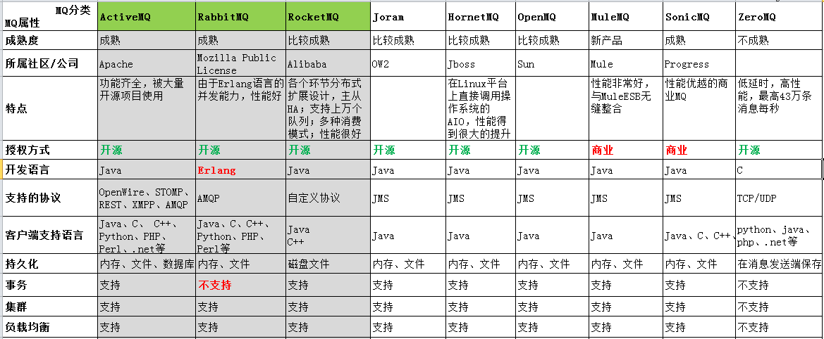

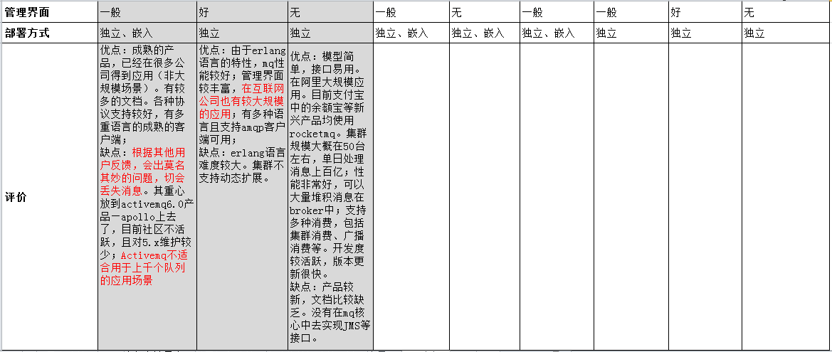

## 支持的协议

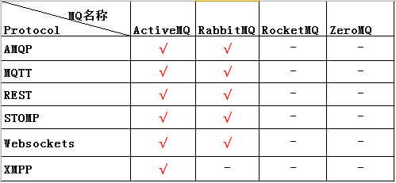

## 不同场景下各MQ的压力测试

### Scenario A

Enqueuing 20,000 messages of 1024 bytes each, then dequeuing them afterwards.

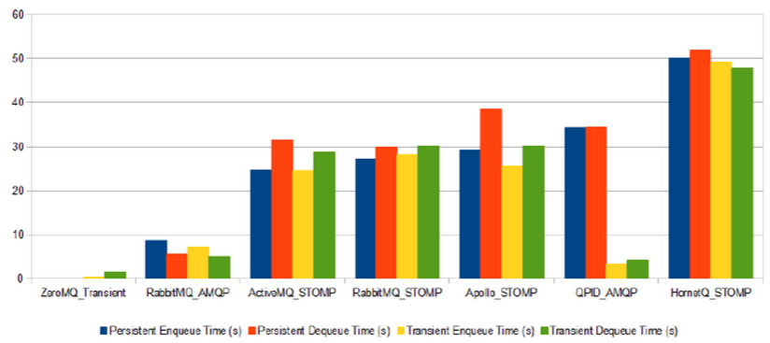

### Scenario C

Enqueuing and dequeuing simultaneously 20,000 messages of1024 bytes each.

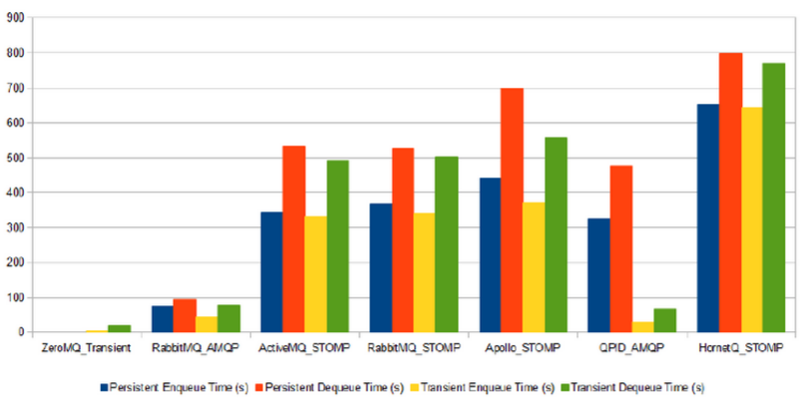

### Scenario D

Enqueuing and dequeuing simultaneously 200 messages of32768 bytes each

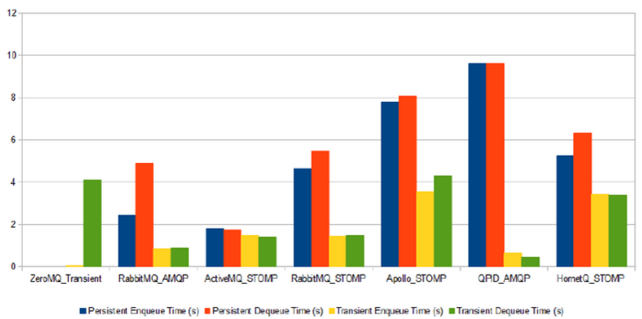

### Scenario B

Enqueuing and dequeuing simultaneously 20,000 messages of1024 bytes each.

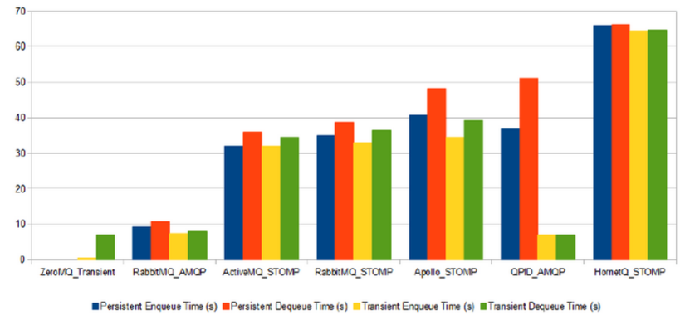

### 结论

在传统MQ的压力测试的比较过程中，RabbitMQ的性能表现最好也是最稳定的；如果使用到分布式存储或者其他关于Hadoop方便的计算框架，我们推荐使用kafka。

# RabbitMQ原理

## 什么是RabbitMQ

MQ全称为Message Queue, 消息队列（MQ）是一种应用程序对应用程序的通信方法。应用程序通过读写出入队列的消息（针对应用程序的数据）来通信，而无需专用连接来链接它们。消息传递指的是程序之间通过在消息中发送数据进行通信，而不是通过直接调用彼此来通信，直接调用通常是用于诸如远程过程调用的技术。排队指的是应用程序通过队列来通信。队列的使用除去了接收和发送应用程序同时执行的要求。

RabbitMQ是一个在AMQP基础上完整的，可复用的企业消息系统。

## RabbitMQ原理

### AMQP

AMQP（Advanced Message Queue Protocol），高级消息队列协议

AMQP当中有四个非常重要的概念：虚拟主机（virtual host），交换机（exchange），队列（queue）和绑定（binding）。一个虚拟主机持有一组交换机、队列和绑定。为什么需要那么多个虚拟主机呢？很简单，RabbitMQ中，用户只能砸虚拟主机的粒度进行权限控制。例如，如果需要禁止A组访问B组的交换机/队列/绑定，必须为A和B分别穿件一个虚拟主机。每一个RabbitMQ都有一个默认的虚拟主机。

Producer要生产消息必须要创建一个Exchange，Exchange用于转发消息，但是它不会做存储，如果没有Queue 绑定到Exchange的话，它会直接丢弃掉Producer发送过来的消息，当然如果消息总是发送过去就直接别丢弃那就没有什么意义了，一个Consumer想要接收消息的话，当然就要创建一个Queue，并把这个Queue绑定到指定的Exchange上，然后Exchange会把消息转发到Queue那里，Queue会负责存储消息，Consumer可以通过Pop或者Subscribe之后被动回调的方式从Queue中获取消息。

原理图如下：

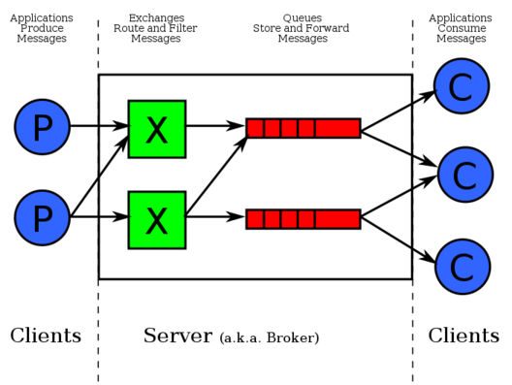

### 几个重要的概念

Broker：简单来说就是消息队列服务器实体

Vhost：虚拟主机，一个broker里可以开设多个vhost，用作不同用户的权限分离。

Exchange：消息交换机，它指定消息按什么规则，路由到哪个队列。

Queue：消息队列载体，每个消息都会被投入到一个或多个队列中。

RoutingKey：路由关键字，Exchange根据这个关键字进行消息的投递，即该消息投递到哪个Queue中。

Binding：绑定，它的作用就是把Exchange和Queue按照路由规则绑定起来。

Channel：消息通道，在客户端的每个连接里，可以建立多以channel，每个channel一个会话任务。

Producer：消息生产者，就是投递消息的程序。

Consumer：消息消费者，就是接受消息的程序。

### Send-Receive流程图

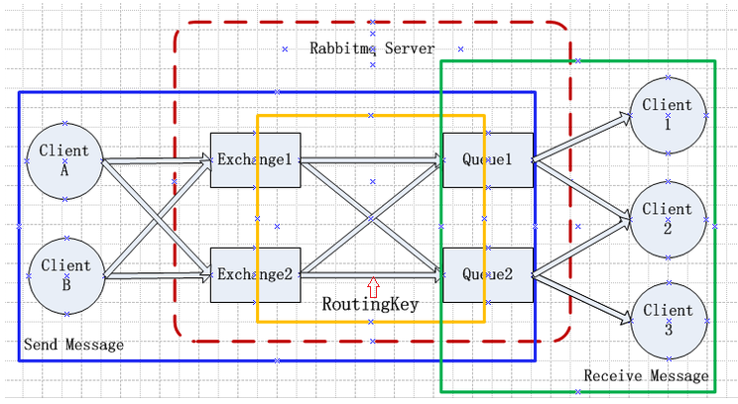

左边的Client向右边的Client发送消息，流程如下：

* 获取Connection，即连接到RabbitMQ主机
* 获取Channel
* 定义Exchange、Queue并设置相关属性
* 使用一个RoutingKey将Queue Binding到一个Exchange上
* 通过指定一个Exchange和一个RoutingKey来将消息发送到对应的Queue上。
* 接收方在接收时也是获取connection，接着获取channel，然后指定一个Queue直接关联到它关心的Queue上取消息，它对Exchange、RoutingKey及如何binding都不关心，到对应的Queue上取信息就OK了。

### 结论

一个Client发送消息，哪些Client可以接收到消息，其核心就在于Exchange、RoutingKey、Queue的关系上。

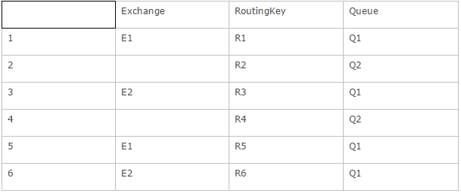

可以这样理解，RoutingKey就像是个中间表，将两个表的数据进行多对多关联，只不过对于相同的Exchange和Queue，可以使用不同的RoutingKey重复关联多次。

# RabbitMQ服务器的安装

## 下载Erlang包和RabbitMQ服务端

Erlang下载地址：<http://www.erlang.org/download/>，选择对应的版本

RabbitMQ下载地址：<http://www.rabbitmq.com/releases/rabbitmq-server/>，选择对应版本

### 安装Erlang

由于RabbitMQ由Erlang语言开发，因此先需要安装其运行环境。

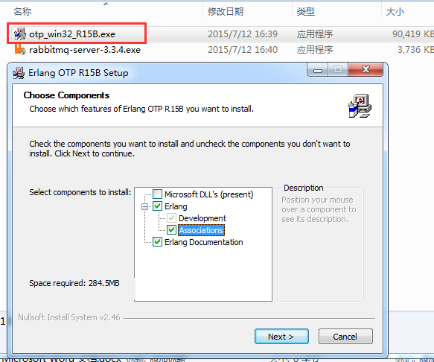

### 安装RabbitMQ服务器

双击rabbitmq-server-3.3.4.exe，进入安装界面，然后next…

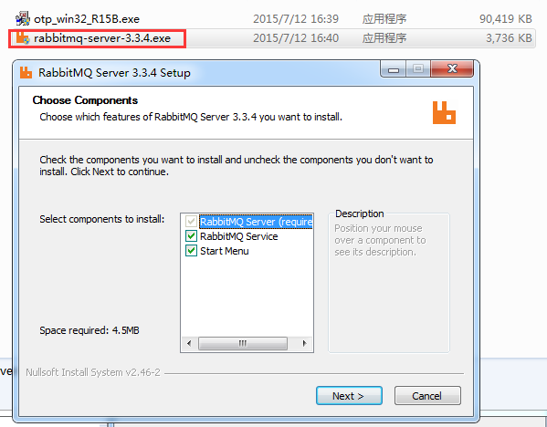

### 启动服务

安装完成后，该服务会自动启动，如果没有自动启动，可以进入服务器安装目录的sbin目录下，执行该rabbitmq-server.bat批处理文件。若出现如下图所示的红色标记部分，则表示服务已启动。

需要注意的是，如果是通过命令启动的服务，该dos命令行窗口不能关闭，如果关闭窗口相当与将服务停止，除非将其注册为服务（没研究）。

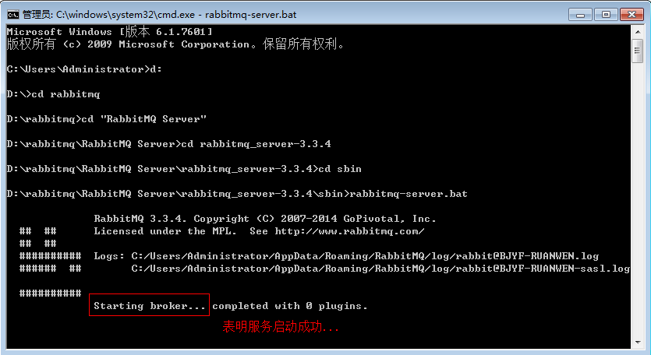

### 配置RabbitMQ监控端

进入sbin目录，执行以下命令：rabbitmq-plugins.bat enable rabbitmq_management，执行完成后**需重启才能访问该客户端**。默认情况下用户名/密码为：guest/guest。我们可以在sbin目录下通过命令来创建用户等操作。

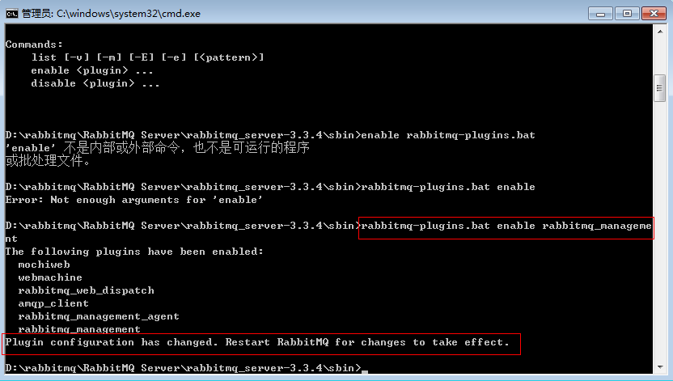

### RabbitMQ Management

访问地址：<http://localhost:15672/> 用户名/密码：默认guest/guest。

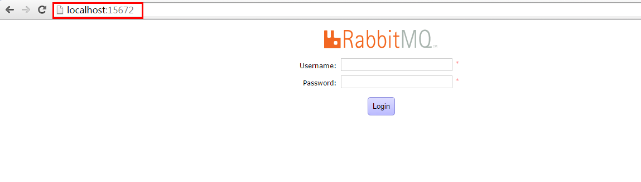

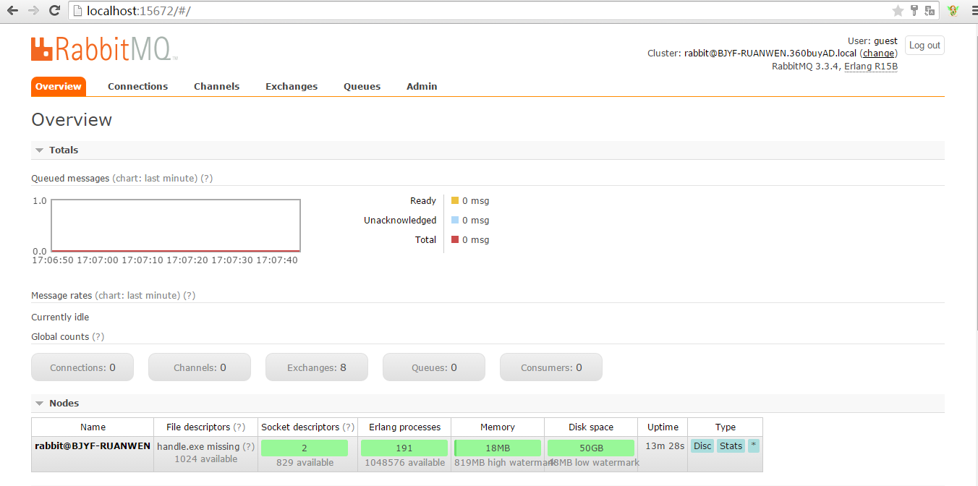

# Hello World

## 下载所需jar包，rabbit-client.jar

下载地址：<http://www.rabbitmq.com/releases/rabbitmq-java-client>，选择对应的版本，将其解压后复制该jar包导入项目中。

## hello world

一个producer发送消息，一个接收者接收消息，并在控制台打印出来。如下图：

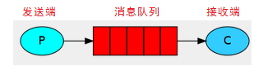

## 编写发送消息客户端/消费客户端

发送程序：

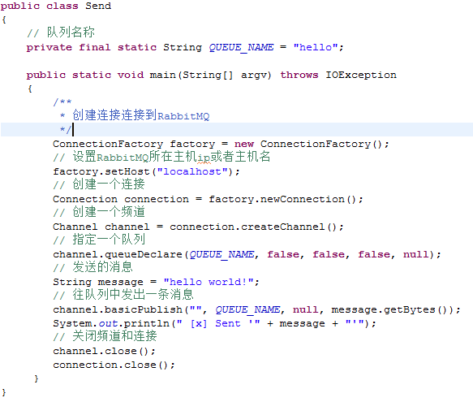

接收程序：

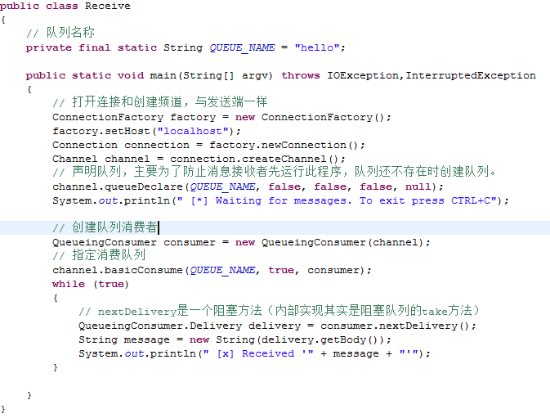

## 运行结果

声明的队列名称必须一致，这样获取的时候才能在指定队列名称中获取消息。

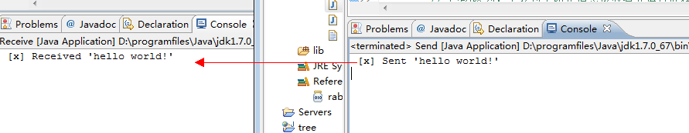

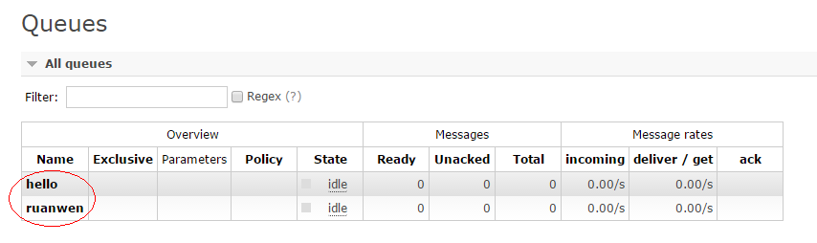

信息发送完成后，我们可通过监控系统去查看信息

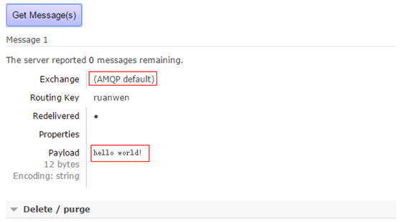

# RabbitMQ深入

## 工作队列（一）

### 概念及使用

在hello world的demo中，我们通过命名队列来发送和接收消息，这里我们将创建一个工作队列用来在工作者间分发耗时任务

工作队列的主要任务是：避免立刻执行资源密集型任务，然后必须等其完成。相反的，我们进行任务调度：我们把任务封装为消息发送给队列。工作进行在后台运行并不断的从队列中取任务然后执行。当你运行多个工作进程时，任务队列中的任务将会被工作进程共享执行。

这样的概念在web应用中及其有用，当在很短的HTTP请求间需要执行复杂的任务。为了避免等待一些占用大量资源、时间的操作。当我们把任务（Task）当作消息发送到队列中，一个运行在后台的工作者（worker）进程就会取出任务然后处理。当你运行多个工作者（workers），任务就会在它们之间共享。

默认的，RabbitMQ会一个一个的发送信息给下一个消费者(consumer)，而不考虑每个任务的时长等等，且**是一次性分配，并非一个一个分配**。平均的每个消费者将会获得相等数量的消息。这种发送消息得方式叫做——轮询（round-robin）。

### 使用

首先开启3个消费端的work，然后在开启发送方并发送信息，这时候我们可以看到每个消费者都会接收到同等数量的消息。这样就分担了其他消费者的任务压力，从而也提高了效率。

### 完整实例

略，查看IDE：NewTask.java（生产）、Work.java（消费）

### 结论

使用任务队列的好处就是能够让消费者并行工作，如果积压的工作很多，我们就只要增加更多的工作者就可以解决问题，使系统的伸缩性更加容易。

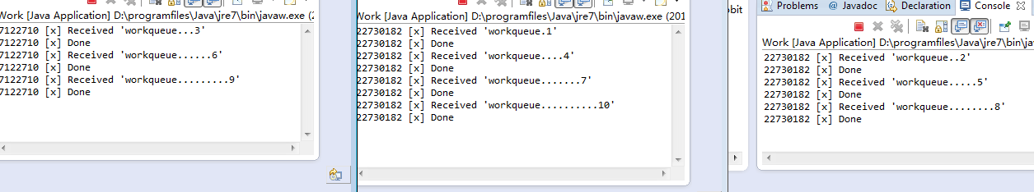

## 工作队列（二）

### 消息应答

执行一个任务需要花费几秒。你可能担心在一个工作者正在执行的任务的过程中发生中断。【6.1】的代码，一旦RabbitMQ将信息交付给消费者，立马会从内存中移除这个消息。在这种情况下，如果杀死正在执行的某个工作者，我们的处理的消息会丢失，而且分配给该工作者的还未执行的信息也会丢失。在【6.1】中，如果一个正在执行的工作者（work3）突然发生中断，这信息如下。

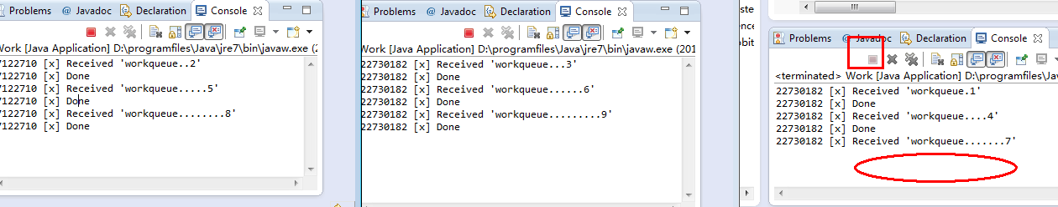

可以看到，【信息7】未执行完，【信息10】直接丢失。

为了保证信息的永远不丢失，RabbitMQ支持应答消息（message acknowledgments）。消费者发送应答给RabbitMQ，告知它信息已经被接收和处理，然后RabbitMQ可以自由的进行信息删除。

如果消费者被杀死而没有发送应答，RabbitMQ会认为信息没有完全的被处理，然后将会重新转发给别的消费者，通过这种方式，你可以确认信息不会丢失，即使消费者偶尔被杀死。

这种机制是没有超时这中概念，RabbitMQ只有消费者连接断开后才重新转发该消息的，如果消费者处理一个比较长的消息是允许的。消息应答默认是打开的。

### Work修改

将消费者代码修改为：

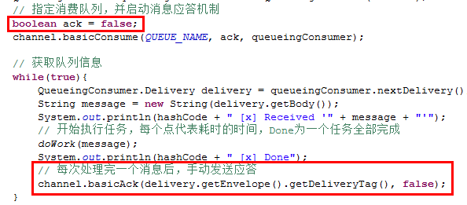

结果如下：

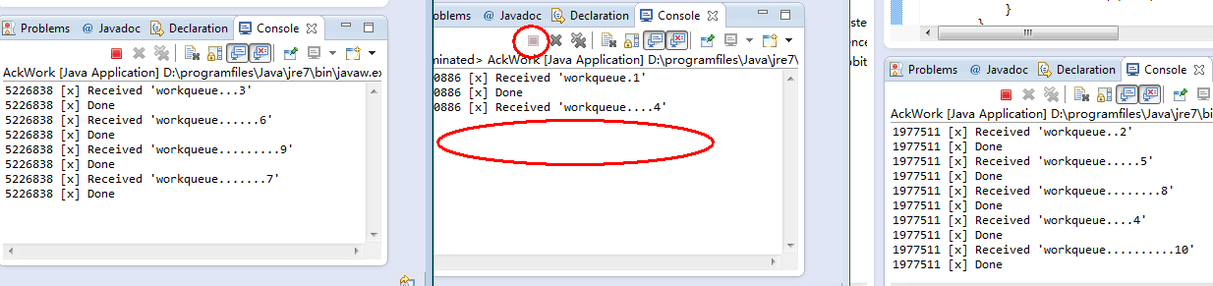

从结果中我们可以看出，我们将work2执行了【消息1】和为执行完了【消息4】与服务断开后，即【4】、【7】、【10】消息没有执行完，我们开启消息应答后，这三个消息被剩余两个work执行了。

## 工作队列（三）

### 消息持久化

前面已经讲到消费者被kill掉，也能保证消息不丢失。但是如果此时的RabbitMQ服务被停止或宕机，那么消息仍然会丢失。

当RabbitMQ服务退出或异常退出时，将会丢失所有的队列和信息，除非你告诉它不要丢失。我们需要确保两件事来确认信息不丢失：将所有的队列和消息设置持久化标识。消息持久化（Message durability）的就是将消息保存到了内存或硬盘中。

第一，我们需要确认RabbitMQ永远不会丢失我们的队列，为了这样，我们需要将其声明为持久化。

boolean durable = true;

channel.queueDeclare(QUEUE_NAME,durable,false,false,null);

**注：RabbitMQ不允许使用不同的参数重新定义同一个队列，所以已存在的队列我们无法修改其属性。**

第二，我们需要标识我们的消息为持久化的。通过设置MessageProperties(implements BasicProperties)值为PERSISTENT_TEXT_PLAIN.

channel.basicPublish("","task_queue",MessageProperties.PERSISTENT_TEXT_PLAIN,message.getBytes());

### 结论

如果设置了队列和消息持久化的标识，在重启RabbitMQ服务后，仍然能从队列中获取该信息。

## 工作队列（四）

### 公平转发

之前我们讲过消息的转发机制（Round-robin），也许你会发现，这个机制并不是我们想要的。例如，这样一个情况，对两个消费者，有一系列任务，奇数的任务比较耗时，而偶数的任务却很轻松，这样就会造成一个消费者一直繁忙，另一个消费者却很快执行完任务后等待。

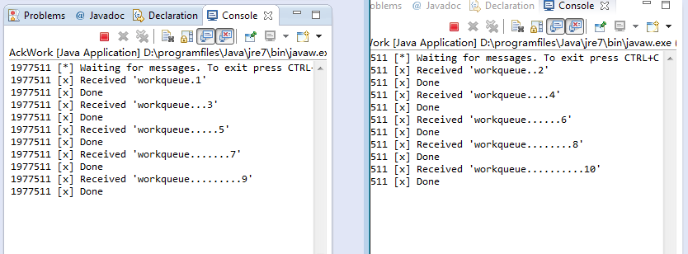

造成这样原因是因为RabbitMQ仅仅是当消息到达队列进行转发消息。仅仅盲目转发所有奇数给一个消费者，偶数给另一个消费者。

为了解决这个问题，我们使用basicQos方法，传递参数prefetchCount=1.这样告诉RabbitMQ不要在同一时间给消费者超过一条信息。换句话说，只有在消费者空闲时发送下一条信息。

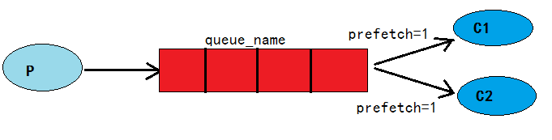

使用公平转发策略后，结果如下：

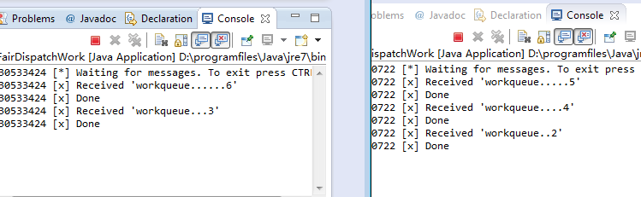

注：如果所有的工作者都处于繁忙状态，队列有可能都被充满。我们可以观察队列的使用情况，然后增加工作者或者使用其他策略。

## 发布/订阅

之前我们讲的都是一对一的关系，即一个生产者-一个消费者。这里将做一些改变，就是把一个消息发送给多个消费者，这种模式称之为发布/订阅（类似于观察者模式）。

案例：构建一个日志系统。这个系统包括两个程序，一类程序发动日志，另一类程序接收和处理日志。在日志系统中，每一个运行的接收者程序都会接收到日志，一个接收者接收到的数据我们写到硬盘上，与此同时，另一个接收者把接收到的消息展现在屏幕上。本质上来说，发布的日志消息会转发给所有的接收者。

### 交换机（Exchanges）

RabbitMQ消息模型的核心理念是生产者永远不会直接发送任何消息给队列，一般情况下生产者甚至不知道消息应该发送到哪个队列。生产者只把消息发送给交换机（Exchange）。交换机一边接收从生产者发送来的消息，另一边把信息推送到队列中。交换机必须清楚的知道如何处理它接收到的每条消息。是否追加到一个指定队列？是否应该追加到多个队列？或者是否丢弃？这些规则都是通过交换机的类定义的。

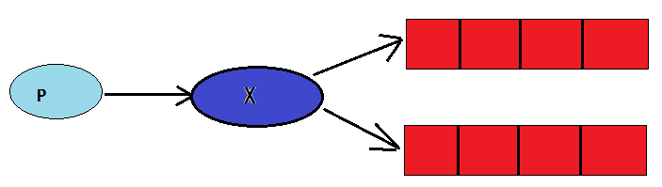

交换机类型：Direct、Topic、Headers、Fanout，这里我们关注fanout，申明交换机类型为fanout，**该类型特别简单，把它所接收的消息广播到它所知道的队列中**。channel.exchangeDeclare(“logs”,”fanout”).不过这正是我们日子系统所需要的。

### 匿名转发器（nameless exchange）

前面的例子中，我们并没有使用到交换机，但是仍然可以发送和接收消息。因为这是我们使用了一个默认的交换机，它的标识是“”，前面的代码，channel.basicPublish(“”,…,….);第一个参数为交换机名称，我们设置了“”；如果存在routingkey（第二个参数），消息由RoutingKey决定发送到哪个队列。即：Exchange-RoutingKey-Queue.指定交换机，channel. basicPublish( "logs","", null, message.getBytes());

### 临时队列（Temporary queue）

前面的例子中，我们都为队列指定了一个特定的名称。为队列命名是非常关键的，我们需要指定消费者为某个队列。当希望在生产者与消费者间共享队列时，为队列命名是非常重要的。不过，对于我们的日志系统而言，我们并不关心队列的名称。我们想要接收到所有消息，而且我们也只对当前正在传递的数据感兴趣。为了满足需求，我们需要做两件事。

第一，无论什么时间连接到RabbitMQ我们都需要一个新的空队列，我们可以生成随机数来创建队列，或者让服务器给我们提供一个随机的名称。

第二，一旦消费者与RabbitMQ断开，消费者所接收的那个队列应该被自动删除。

我们可以通过channel.queueDeclare()方法，不传递任何参数，来创建一个非持久的、唯一的、自动删除（当消费者与服务断开连接时，该生成的队列会自动删除）的队列且队列名称可通过服务器随机产生。String name = channel.queueDeclare().getQueue().一般情况下这个名称与amq.gen-JzTY20BRgKO-HjmUJj0wLg 类似。

### 绑定（Binding）

我们已经创建了一个类型为fanout的交换机和队列，我们需要通过binding告诉交换机把信息发送给我们的队列，参数1，队列名称；参数2，交换机名。channel.queueBind(queueName,”logs”,””).

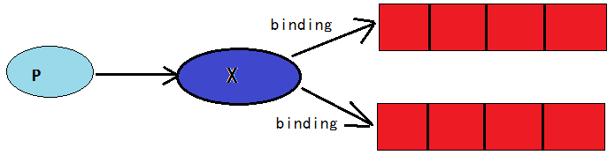

### 完整实例

该信息交互的总图如下：

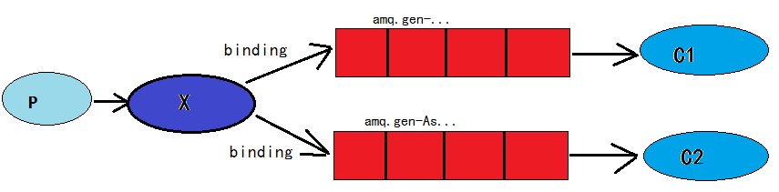

## 路由选择（Routing）

发布/订阅时，消费者订阅了所有消息，这里我们将对系统做出调整，让日志接收者只订阅部分消息。例如，我们可以仅仅将致命的错误写入到日志文件中，然后在控制面板打印其他的类型的日志消息。

### 绑定（Bindings）

上一节已经使用到了绑定，channel.queueBind(queueName,E_N,””);绑定表示交换机与队列之间的关系，也可理解为队列对该交换机上的信息感兴趣。绑定可以带一个额外的参数RoutingKey。为了避免与basicPublish方法（发布消息的方法）的参数混淆，我们将其称为绑定键（routing key）。下面展示如何使用绑定键（routing key）来创建一个绑定：channel.queueBind(queueName,EXCHANGE_NAME,”black”);

绑定键的意义依赖于交换机类型。**对于fanout类型的交换机可以忽略此参数**。

### 直接转发（Direct exchange）

上一节日志系统广播所有的消息给所有的消费者。我们希望可以对其扩展，来允许根据日志的严重性进行过滤日志。例如，我们可能将致命错误的日志写入硬盘，而不把硬盘的空间浪费在警告或者消息类型的日志上。

之前我们使用fanout类型的交换机，但是没有给我们带来更多的灵活性，仅仅是笨笨的转发。这里我们将使用direct类型的转发器进行代替。Direct类型的交换机背后的路由算法很简单：消息被推送至绑定键（routing key）和消息发布自带的选择键（routing key）完全匹配的队列中。图：

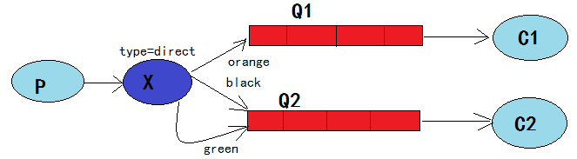

上图，可以看到direct类型的转发器与两个队列绑定。第一个队列与绑定键orange绑定，第二个队列与转发器间有两个绑定，一个与绑定键black绑定，另一个与绑定键green绑定。

这样，当一个消息附带一个选择键（routing key）orange发布至转发器将会被导向队列Q1中；消息附带一个选择器black或者green将会被导向队列Q2中，所有其他的消息将会被丢弃。

### 多重绑定（multiple bindings）

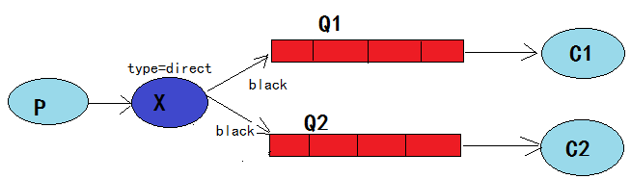

使用一个绑定键（binding key）绑定多个队列是完全合法的，如图，一个附带选择键（routing key）的消息将会被转发到Q1和Q2队列中。

### 发送日志（EmittingLogs）

将这种模式应用于我们的日志系统。我们将消息发送到direct类型的转发器上而不是fanout类型。我们将日志的严重性作为选择键（routing key）。这样的话，接收程序可以根据严重性来选择接收。先创建一个转发器，channel.exchangeDeclare(EXCHANGE_NAME,”direct”),然后我们发送一条消息，channel.basicPublish(E_N,severity,null,m.get..)

我们将severity定义三种级别：info、warning、error

### 订阅

接收代码与之前的比较相似，只有一点不同：我们给我们所感兴趣的严重性类型的日志创建一个绑定。

String queueName = channel.queueDeclare().getQueue();

for(String severity : argv){

channel.queueBind(queueName,EXCHANGE_NAME,severity);  
}

### 完整实例

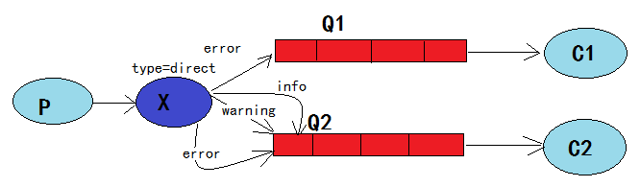

接收端启动3个实例，然后发送端发送消息，结果如下：

发送：

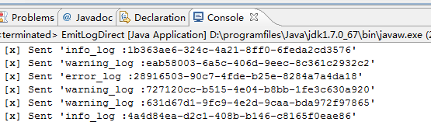

接收：

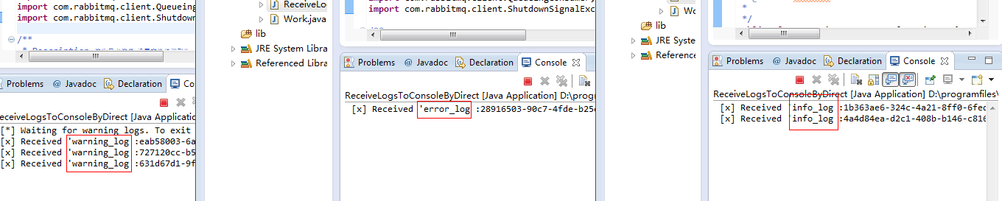

结论：接收者可以自定义自己感兴趣的日志类型。发送消息时可以设置RoutingKey，接收队列与交换机之间设置BindingKey，当这两个key一致时，接收者就可以接收发送者发送指定的文件了。

## 主题（Topic）

上一节我们改良的日志系统，我们使用direct类型交换机，使得接收者有能力进行选择性的接收日志，而非fanout那样全盘照收。

虽然使用direct改良了我们的系统，但是仍然存在一些局限性：它不能进行多重条件进行路由选择。实际，在日志系统中，我们可能不仅根据日志的级别而且还想更具日志的来源进行订阅。这个概念类似Unix工具：syslog，它转发日志基于严重性（info/warning...）和设备（auth/cron/kern…）。这样可能给我们带来更多的灵活性：我们可能只想订阅来自“cron”设备的致命日志，而不是来自kern的。为了满足需求，我们需要学习更为复杂的主题类型转换器（topic exchange）。

### 主题转发（Topic Exchange）

发往主题类型的转发器的消息不能任意的设置选择键（RoutingKey），必须是由点隔开的一系列的标识符组成。标识符可以是任何东西，但是一般都与消息的某些特性相关。合法的选择键：”stock.usd.nyse”，"nyse.vmw","quick.orange.rabbit".可以定义任何数量的标识符，但是上限为255个字节。

绑定键和选择键的形式一样，主题类型的转发器背后的逻辑和直接类型的转发器类似：一个附带特殊的选择键将会被转发到绑定键与之对应的队列中。需要注意的是：关于绑定键有两种特殊的情况：”*”：可以匹配一个标识符；”#”：可以匹配0个或多个标识符。

### 图解

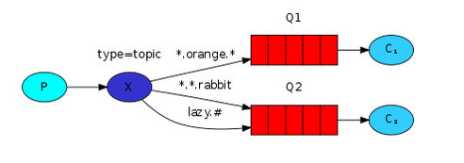

我们准备发送关于动物的消息。消息会附件一个选择键包含3个标识符（两个点隔开）。第一个标识符描述动物的速度，第二个标识符描述动物的颜色，第三个标识符描述动物的物种。如：<speed>.<color>.<species>。我们创建3个绑定键：Q1与*.orange.*绑定，Q2与*.*.rabbit和lazy.#绑定。可以简单的认为：Q1对所有橙色的动物感兴趣；Q2想要关于兔子的一切以及关于懒洋洋动物的一切。

一个附带quick.orange.rabbit的选择键的消息将会被转发到两个队列。附带lazy.orange.elephant的消息也会被转发到两个队列。另一方面quick.orange.fox只会被转发到Q1，lazy.brown.fox将会被转发到Q2。lazy.pink.rabbit虽然与两个绑定键匹配，但是也只会被转发到Q2一次。quick.brown.fox不能与任何绑定键匹配，所以会被丢弃。如果我们违反我们的约定，发送一个或者四个标识符的选择键，类似：orange，quick.orange.male.rabbit，这些选择键不能与任何绑定键匹配，所以消息将会被丢弃。另一方面，lazy.orange.male.rabbit，虽然是四个标识符，也可以与lazy.#匹配，从而转发至Q2。

主题类型的转发器非常强大，可以实现其他类型的转发器。当一个队列与绑定键”#”绑定，将会接收所有消息，类似于fanout类型转发器，当绑定键中不包含任何”#”和”.”时，类似于direct类型转发器。

### 完整实例

发送端

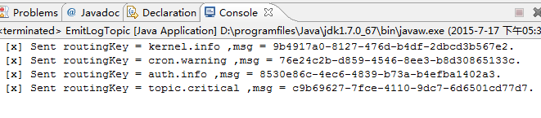

接收端

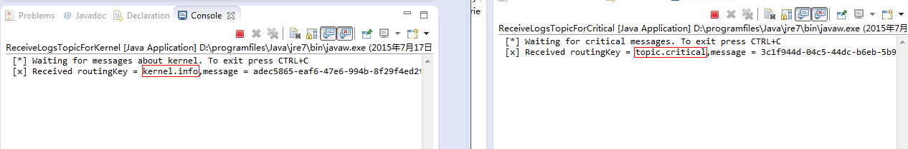

# RabbitMQ企业应用案例

## 案例

访问标准数据库信息,并将其信息同步到目的源中.

* 添加所需jar包

Spring jar包这里不再做叙述,添加Spring集成RabbitMQ所需包

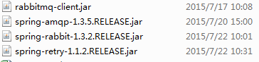

* 生产者的配置 mq-producer.xml

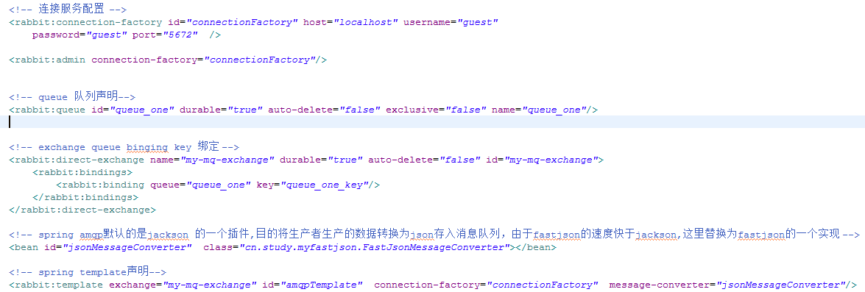

* 消费者的配置 mq-consumer.xml

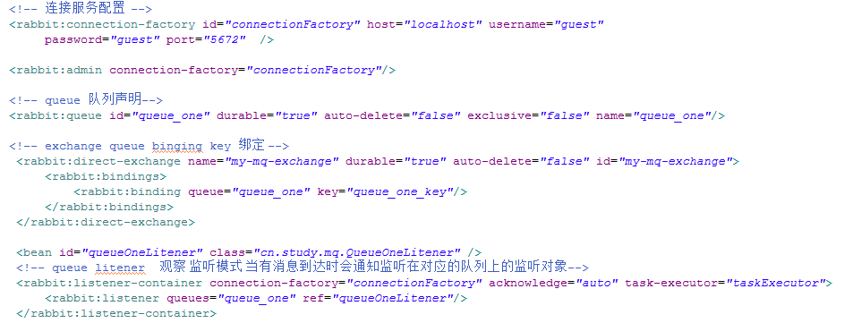

* Spring集成RabbitMQ时，消息会被器解析成json格式的数据发送，由于底层使用的是jackson解析数据，这里我们使用fastjson来解析数据，因为更高效。

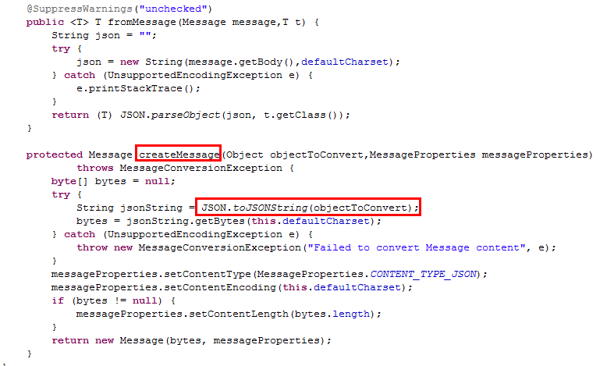

* 生产者代码，发送消息

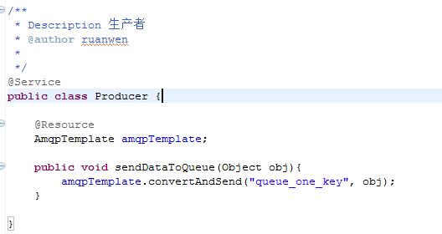

* 配置了消费者为监听端，所以只要有消息就会被消费

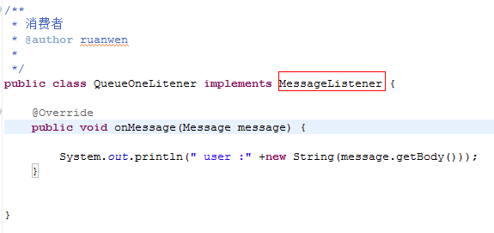

* 测试

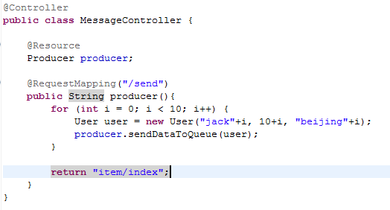

通过地址访问：<http://localhost:8080/RabbitMQ-Spring/send>

结果数据，json格式的数据，获取到这样的数据我们就可以解析后存入到自己的库中。

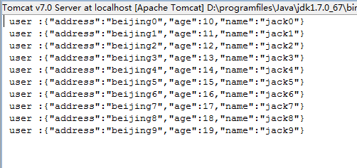

从而解决了开头讲出的需求。

## 总结

在项目中，将一些无需即时返回且耗时的操作提取出来，进行了异步处理，而这种异步处理的方式大大的节省了服务器的请求响应时间，从而提高了系统的吞吐量。比如，系统间的数据交互、一个请求执行多个复杂任务等等。

# 参考资料

略。

